高雄市那瑪夏區衛生所
109年度戒菸班(B)開始招生了
時間:8/6.8/13.8/20.8/27.9/3.9/10
共6次上課下午17:30-19:30
地點:達卡努瓦衛生室
對象:那瑪夏區有意願想戒菸的民
眾都可以報名參加
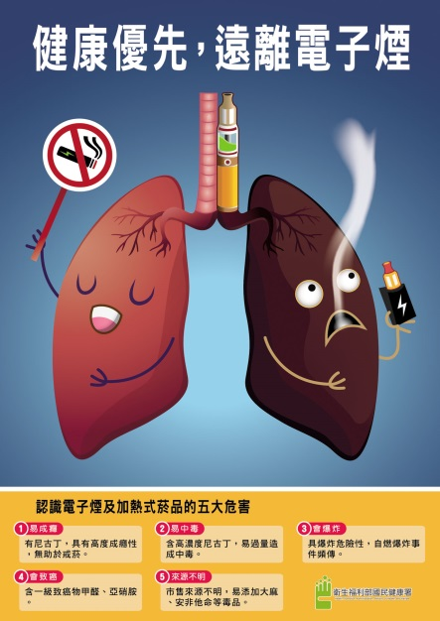
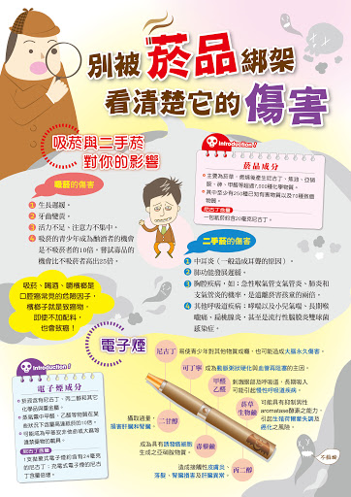
親愛的朋友們，給自己一個機會，相信成功屬於你

